- git基本命令行操作
- git init //初始化本地git仓库
- git add <file> //添加文件
- Git status //查看状态
- Git commit //提交
- Git push //推送到仓库
- Git pull //从远程仓库拉取数据
- Git clone //从远程仓库拷贝数据
- 本地仓库搭建案例
- 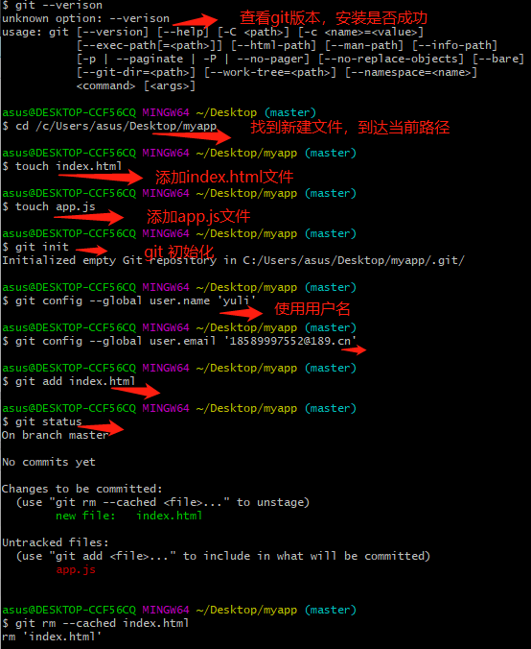
- 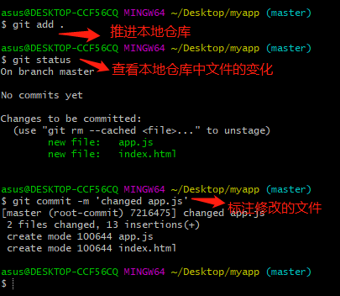
第二、
- 如何使用git忽略不想上传的文件
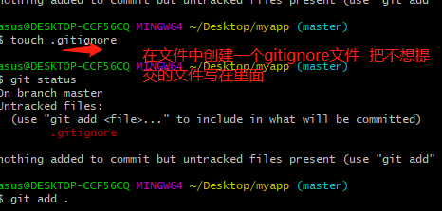
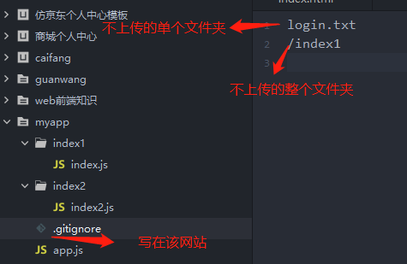

- 分支的使用
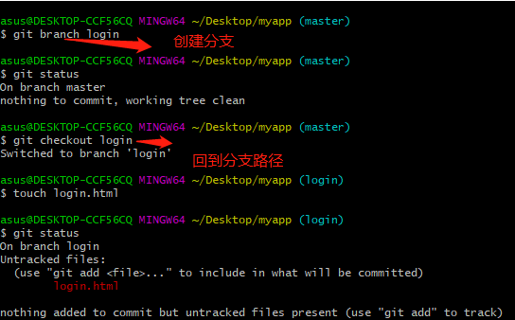
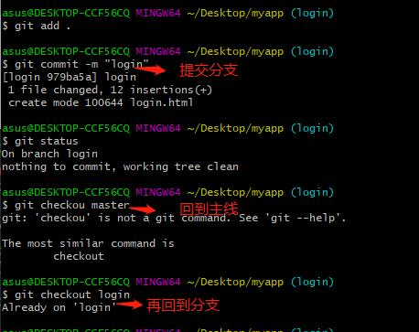
3、主线急分支的合并
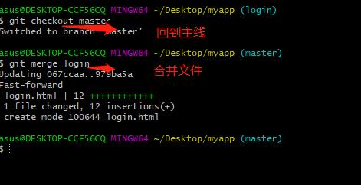
- 操作远程仓库github
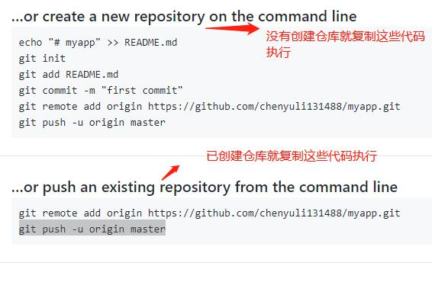

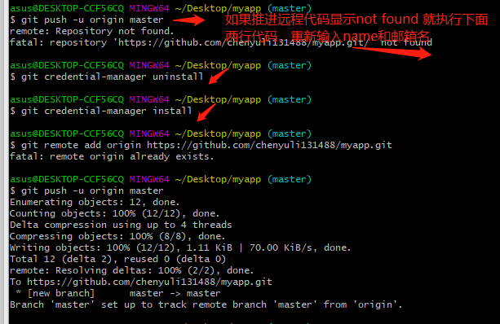
github是借助git管理代码的平台
- git是代码管理工具
- Github是基于git实现的代码管理平台
- 基础流程
- 在Github官网创建账号
- 创建远程仓库（用来存储代码）
下载远程仓库:网站地址: https://desktop.github.com/
- 安装Github客户端
- 登录客户端并克隆仓库
- 在本地仓库中存储数据
- 提交数据并备注信息
- 同步本地数据到远程仓库
- 